

МИНОБРНАУКИ РОССИИ

Федеральное государственное бюджетное образовательное учреждение высшего образования

**«МИРЭА – Российский технологический университет»**

РТУ МИРЭА

Институт Информационных технологий

Кафедра Математического обеспечения и стандартизации информационных технологий

Отчет по практической работе № 12

по дисциплине «Проектирование и разработка мобильных приложений»

# Выполнил:

Студент группы ИКБО-68-23 Клейменов М.Д.

Москва, 2025 г.

# Задание

1. Реализовать передачу данных в другое приложение через провайдер контента.
2. Выполнить преобразование данных в JSON формат и сохранение в отдельный файл. Выполнить преобразование данных из файла JSON в различные поля.

# Ход работы

# 1. Реализовать передачу данных в другое приложение через провайдер контента.

Чтобы приложение было провайдером пишем это в манифест.

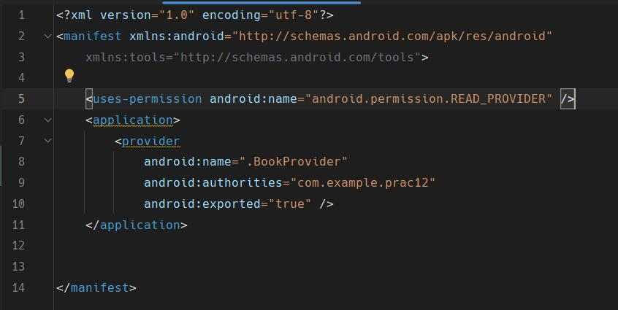Рисунок 1 — делаем это приложение провайдером.

Делаем класс-провайдер BookProvider с URI путем для взаимодействия с таблицей.

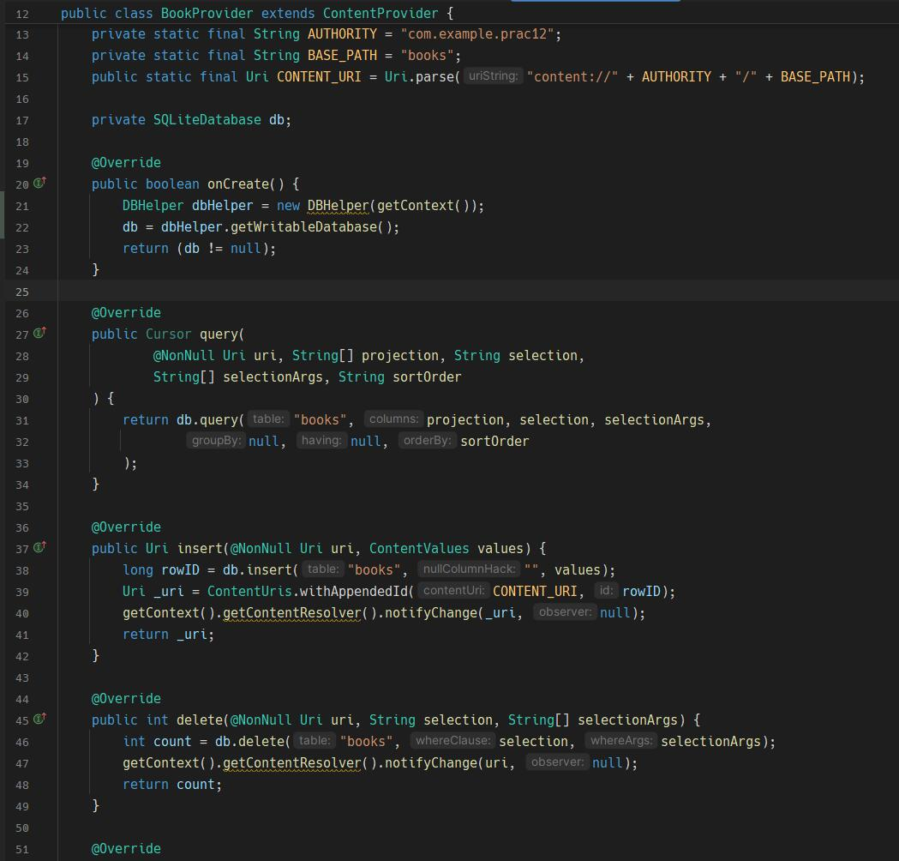Рисунок 2 — BookProvider.

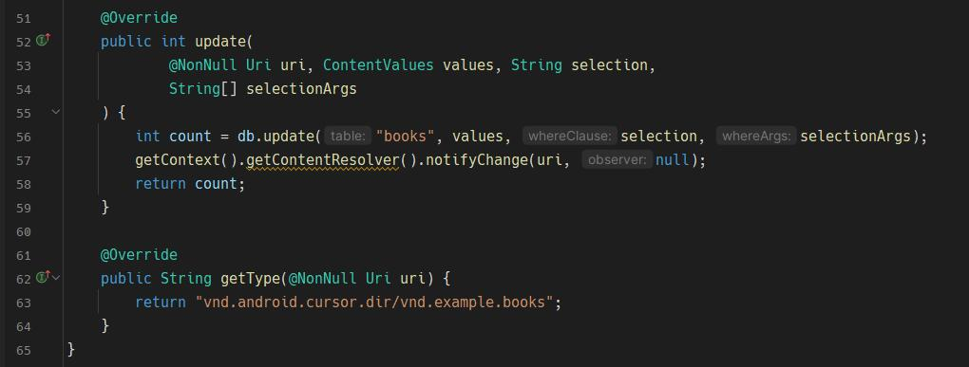Рисунок 3 — BookProvider.

Создаем класс DBHelper для создания БД.

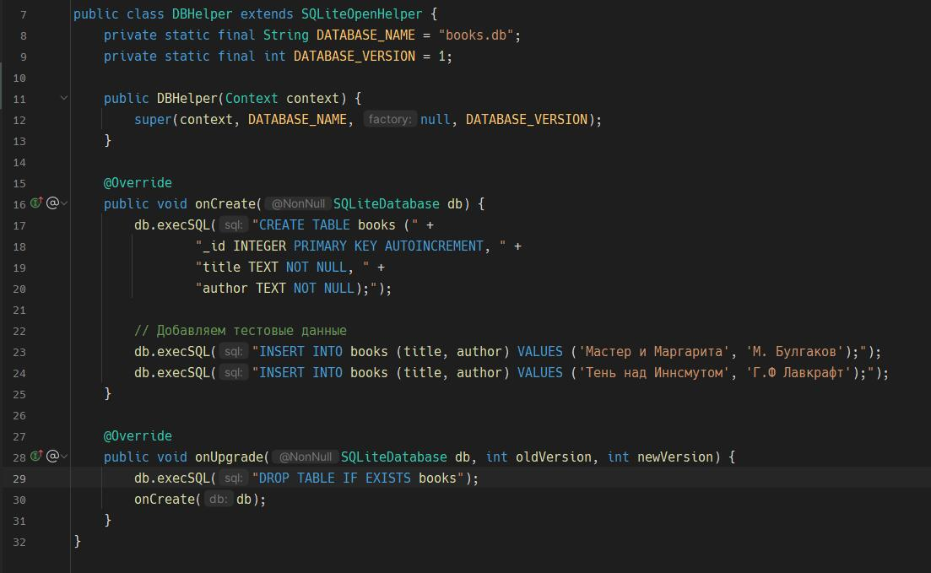Рисунок 4 — DBHelper.

Далее создаем клиент-приложение, с разрешением читать провайдера.

Рисунок 5 — разрешение в клиенте.

Создаем интерфейс, который по кнопке, по пути провайдера будет получать содержимое БД и выводить на экран.

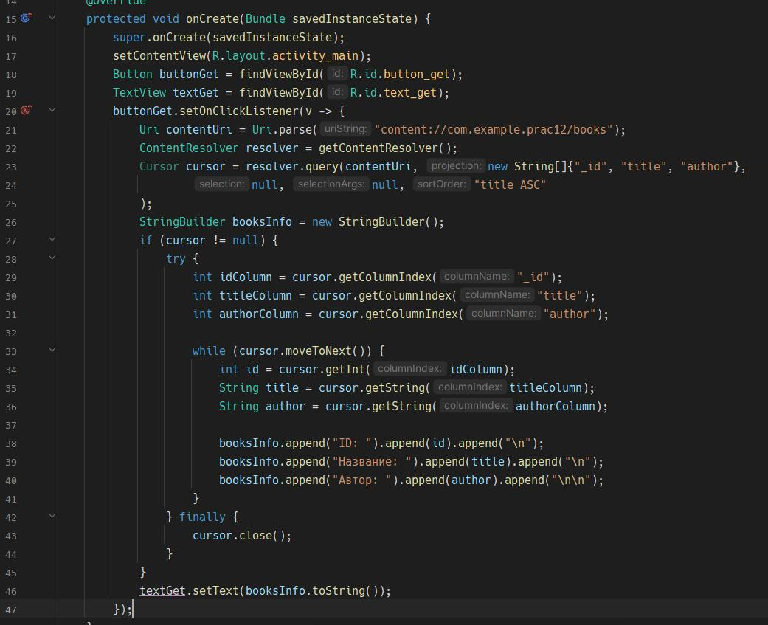Рисунок 6 — клиент-приложение.

Проверяем работу.

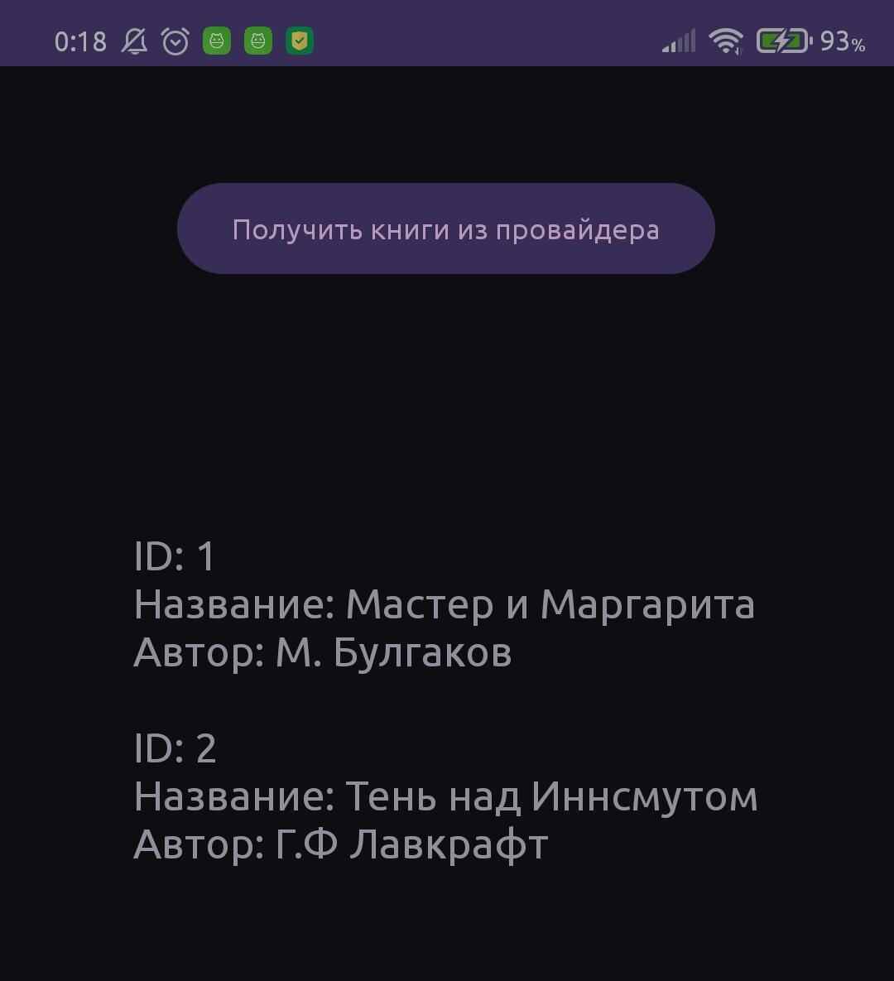Рисунок 7 — нажимаем на кнопку и получаем все книги в таблице.

# 2. Выполнить преобразование данных в JSON формат и сохранение в отдельный файл. Выполнить преобразование данных из файла JSON в различные поля.

Для второго приложения создаем доп. Модуль.

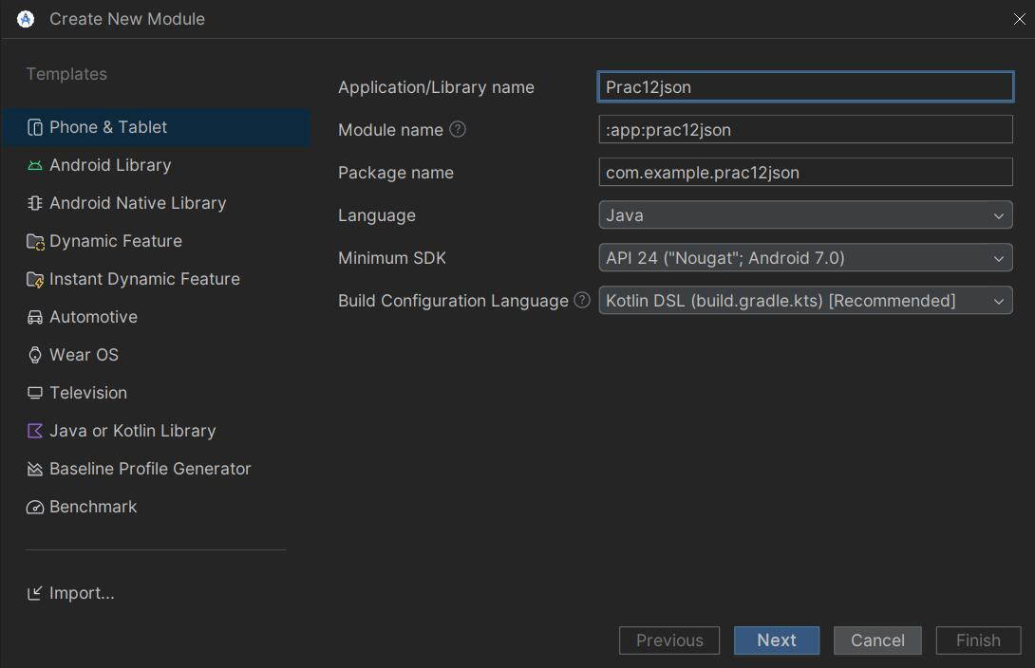Рисунок 8 — модуль с заданием с json.

Для работы json необходимо добавить зависимость с gson библиотекой от Гугла.

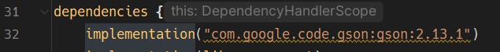Рисунок 9 — gson последней версии.

Чтобы представить данные, создаем класс User с полями.

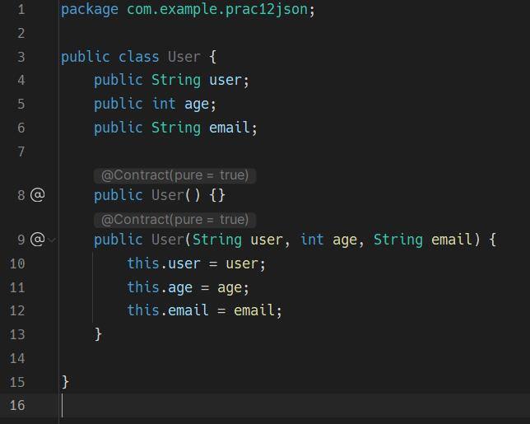Рисунок 10 — класс User с полями user, age и email

Создаем интерфейс с кнопками.

Создаем кнопку создания json структуры с данными из User.

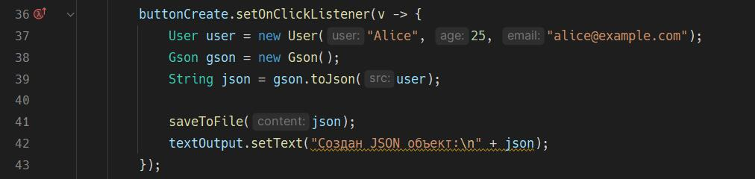Рисунок 11 — buttonCreate с сохранением файла.

Создаем кнопку для прочтения информации из json файла.

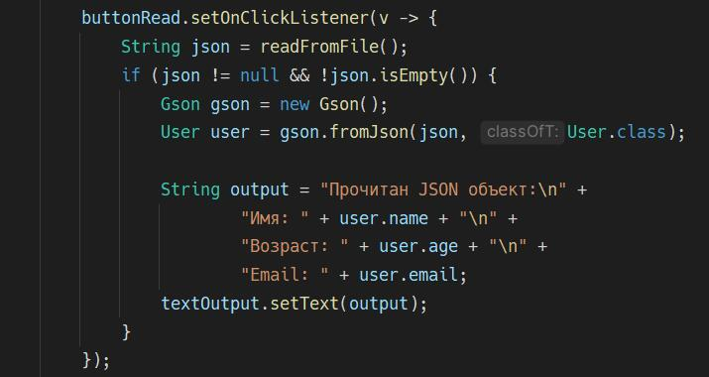Рисунок 12 — вывод из json информации.

Создаем кнопку для создания Листов из информации из json файла.

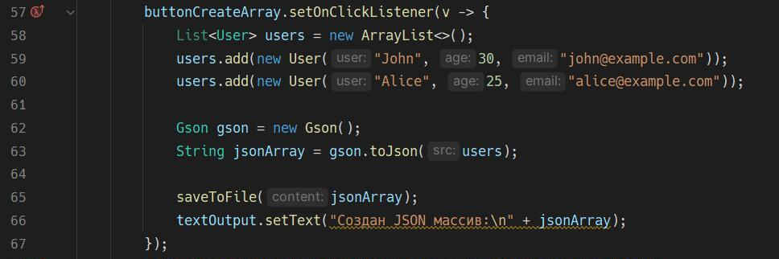Рисунок 13 — json массив.

Создаем кнопку для чтения информации из Листа.

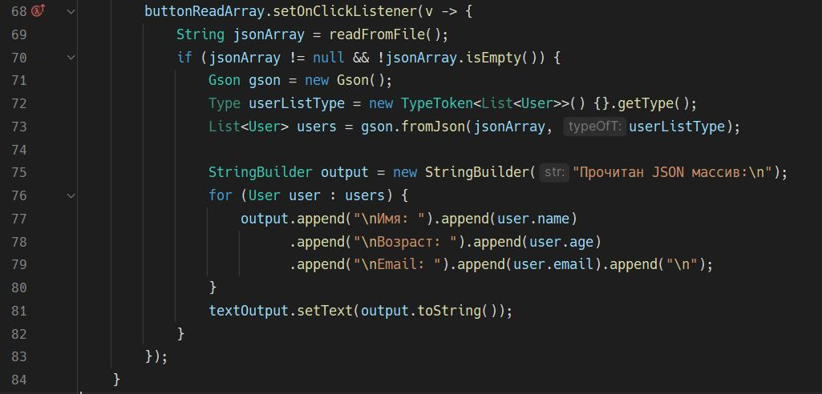Рисунок 14 — проходим User объектом по Листу.

Далее создаем доп. Методы для сохранения файла и чтения из него.

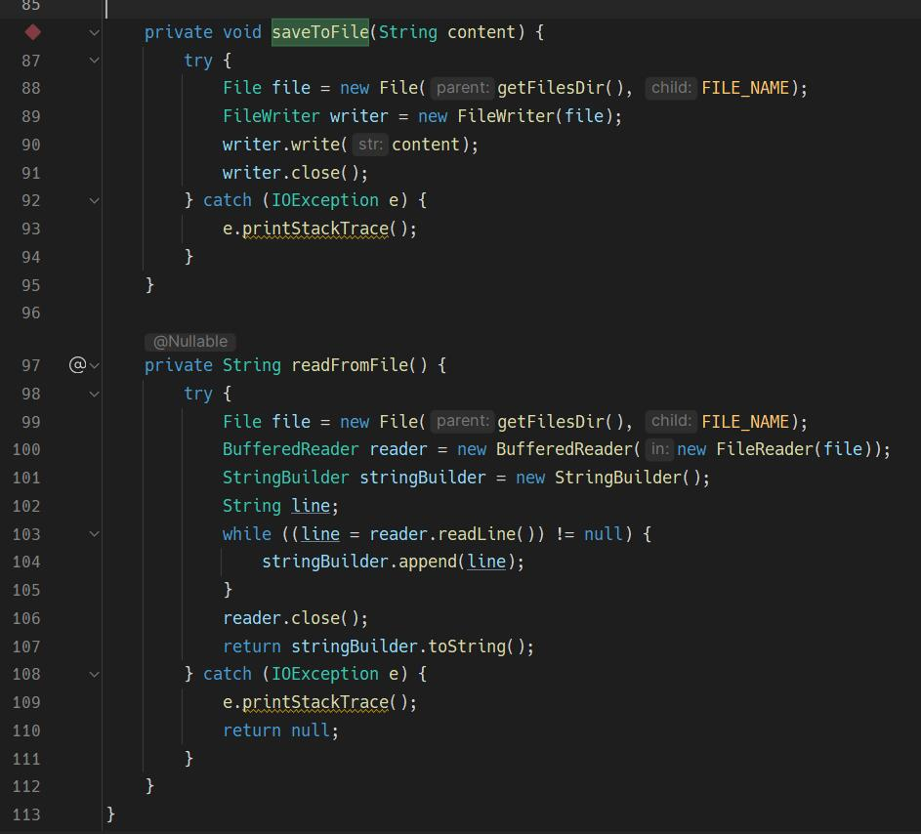Рисунок 15 — методы для сохранения и чтения.

Проверяем работу.

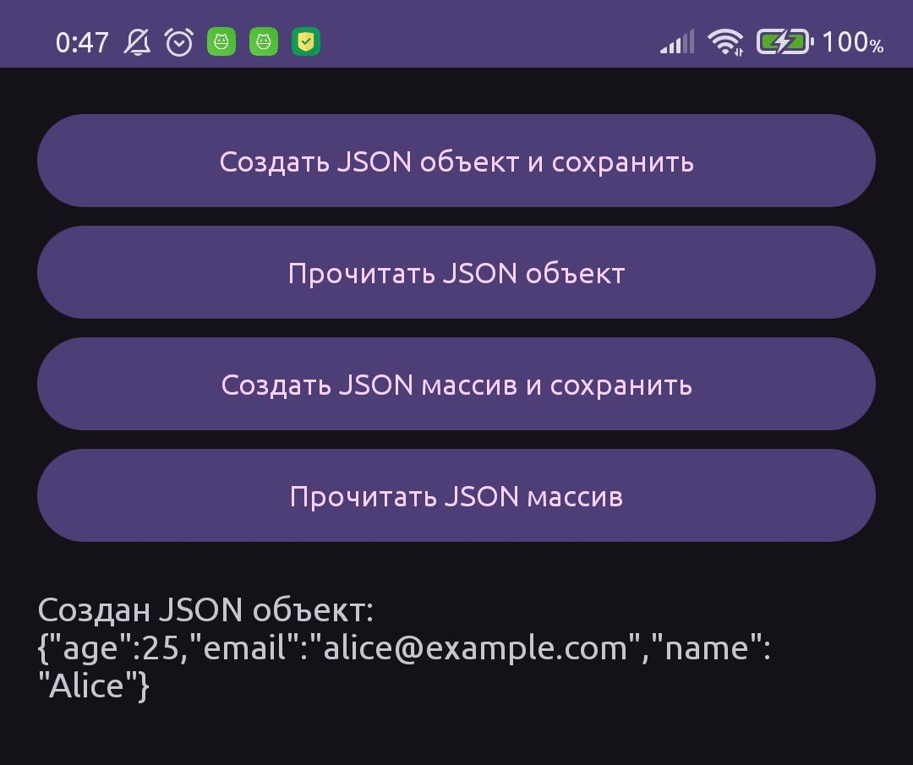Рисунок 16 — создаем json объект и сохраняем его.

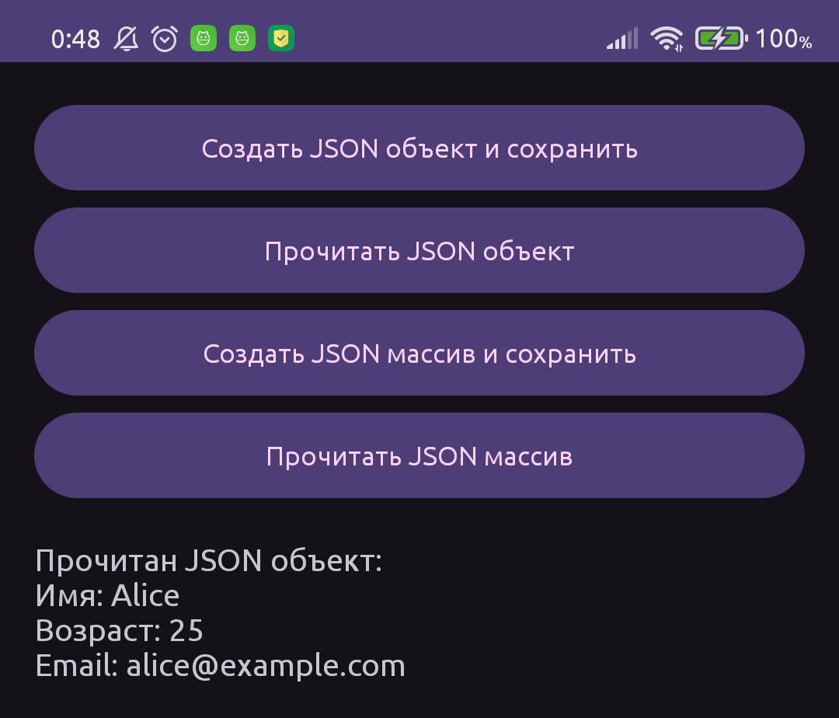Рисунок 17 — читаем информацию из json с красивым форматированием.

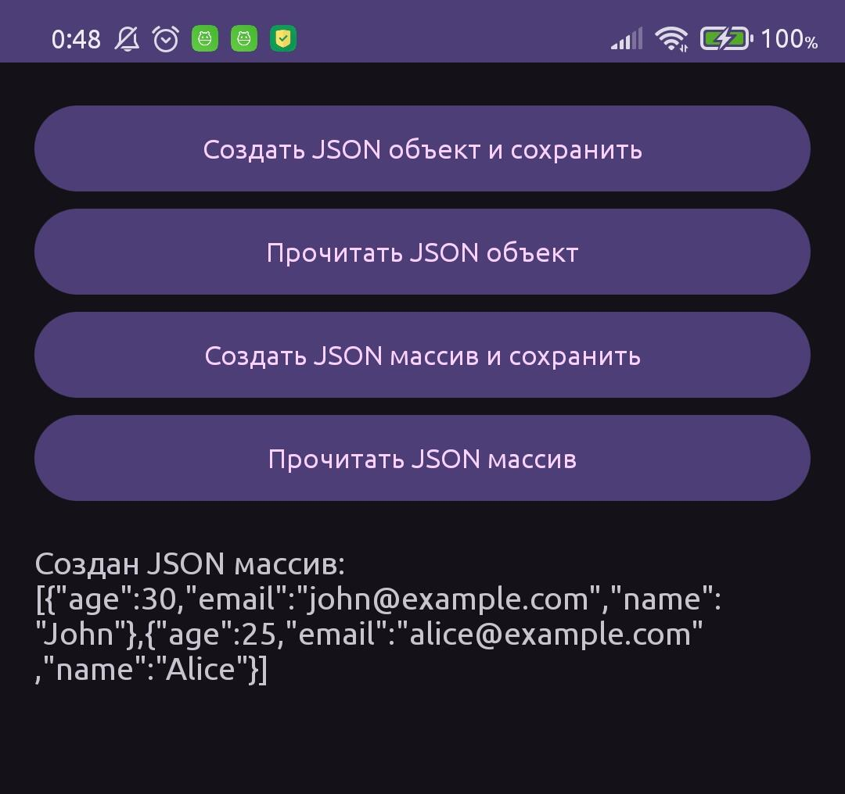Рисунок 18 — создаем json массив.

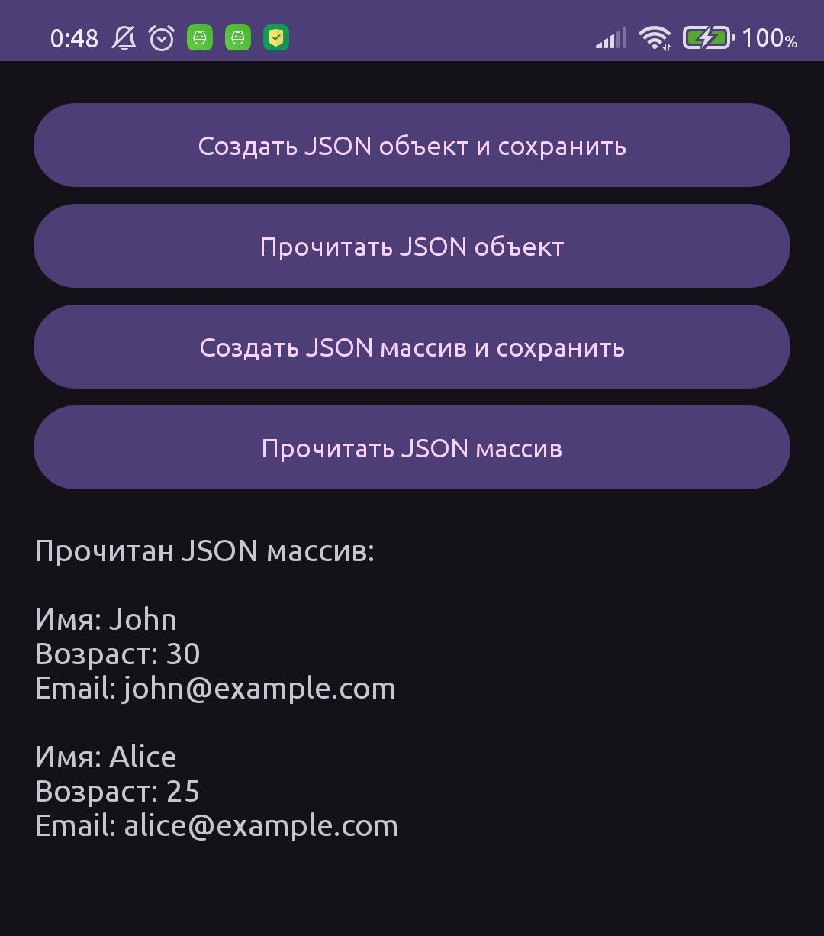Рисунок 19 — читаем из json массива.

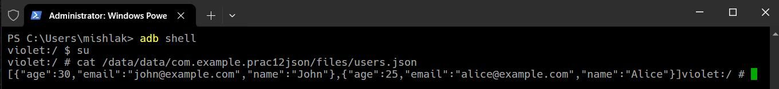Рисунок 20 — проверяем через cat содержимое физического файла.

# Вывод

В данной работе мы познакомились с приложениями провайдерами, модулями в Андроид Студио и gson библиотекой.

# Ссылка на репозиторий: [репозиторий](https://github.com/mihailkl/mobile-razrabotka_semestr4/tree/main/Prac12)

# 

# 